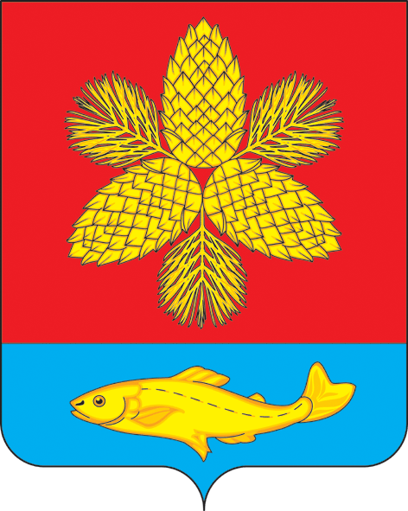

**ДУМА**

**ШКОТОВСКОГО МУНИЦИПАЛЬНОГО ОКРУГА ПРИМОРСКОГО КРАЯ**

# РЕШЕНИЕ

**28 мая 2024 г.** г. Большой Камень **№ 134**

**О назначении публичных слушаний по проекту муниципального правового акта Шкотовского муниципального округа «О внесении изменений в Устав Шкотовского муниципального округа»**

В соответствии с частью 3 статьи 28 Федерального закона от 06 октября 2003 года № 131-ФЗ «Об общих принципах организации местного самоуправления в Российской Федерации», Федеральным законом от 21 июля 2005 года № 97-ФЗ «О государственной регистрации уставов муниципальных образований», на основании муниципального правового акта от 26 марта 2024 года № 06-МПА «Положение об организации и проведении публичных слушаний в Шкотовском муниципальном округе», руководствуясь статьей 19 Устава Шкотовского муниципального округа Дума Шкотовского муниципального округа

РЕШИЛА:

1. Назначить на 26 июня 2024 года публичные слушания по проекту муниципального правового акта Шкотовского муниципального округа «О внесении изменений в Устав Шкотовского муниципального округа».

2. Публичные слушания провести в 13 часов 00 минут, по адресу: пгт Смоляниново, ул. Маяковского, 15, Районный дом культуры.

3. Утвердить организационный комитет по проведению публичных слушаний в следующем составе:

3.1. Ширяев В.Ю., депутат от избирательного округа № 14, председатель постоянной комиссии по социально-экономическому развитию, экологии и природным ресурсам;

3.2. Возняк А.В., депутат от избирательного округа № 3;

3.3. Бурдин М.В., депутат от избирательного округа № 4;

3.4 Липеев А.И., депутат от избирательного округа № 10;

3.5. Лемешева О.В., заместитель начальника правового управления Администрации Шкотовского муниципального округа;

3.6. Черныш Л.В., главный специалист 1 разряда организационного отдела аппарата Думы Шкотовского муниципального округа;

3.7. Азерлян А.В., житель с. Романовка.

4. Предложить всем заинтересованным лицам направить в организационный комитет по проведению публичных слушаний (692806, г. Большой Камень, ул. Карла Маркса, д. 4, третий этаж, кабинет № 42, электронный адрес: duma_shkotovsky@mail.ru) свои предложения и рекомендации по проекту муниципального правового акта Шкотовского муниципального округа «О внесении изменений в Устав Шкотовского муниципального округа» в срок до 20 июня 2024 года.

5. Оргкомитету разместить информацию о подготовке к проведению слушаний и результатах слушаний в газете «Взморье» и на официальном сайте Шкотовского муниципального округа.

6. Настоящее решение подлежит официальному опубликованию в газете «Взморье», на официальном сайте Шкотовского муниципального округа

7. Контроль за исполнением настоящего решения возложить на постоянную комиссию Думы Шкотовского муниципального округа по бюджету, налогам, муниципальному имуществу и соблюдению законодательства (Семенцова).

Председатель Думы

Шкотовского муниципального округа О.В. Кан